Паспортная информация

- Муниципальное бюджетное дошкольное образовательное учреждение муниципального образования город Краснодар «Детский сад комбинированного вида № 206».
- Департамент образования администрации муниципального образования город Краснодар.
- 350916, Российская Федерация, Краснодарский край, г. Краснодар,
Прикубанский внутригородской округ, ст. Елизаветинская, ул. Красная, 34.
- Руководитель: Елена Александровна Плотникова – заведующий МБДОУ МО г. Краснодар «Детский сад № 206».
- Тел/факс: 229 12 61. Электронный адрес: detsad206@kubannet.ru.
- Сайт: http://ds206.centerstart.ru
- Инновационная страница: http://ds206.centerstart.ru/node/1045

Отчет о реализации проекта
краевой инновационной площадки

- Тема проекта: «Создание поликультурной образовательной среды в детском саду, как средство сохранения культурно-исторического наследия региона»
Цель: выявить особенности и обосновать психолого-педагогические и организационные условия поликультурного взаимодействия с семьей.
Задачи на 2019 год:
- разработка модели системы поликультурного взаимодействия в условиях ресурсного Центра «Содружество»;
- разработка организационно-структурной модели Центра поликультурного взаимодействия с семьей «Содружество»;
- разработка и публикация методических рекомендаций по организации детско-родительских объединений в образовательных организациях;
- организация сетевого взаимодействия с дошкольными образовательными организациями города и края, учреждениями дополнительного образования, учреждениями культуры и трансляция опыта инновационной деятельности.
Инновационность.
На основе опыта детско-родительских творческих объединений реализованных в дошкольной образовательной организации нами спроектирована модель системы поликультурного взаимодействия в условиях ресурсного центра «Содружество». В модели отражены компоненты системы: нормативно-правовой, целевой, методологический, организационно-деятельностный, технологический, диагностический и результативный.
Инновационность проекта заключается в разработке организационно-структурной модели Центра поликультурного взаимодействия с семьей «Содружество». При этом включиться в процесс общения могут так же дети, не посещающие детский сад, и их родители (законные представители).
Использование разнообразных форм взаимодействия с участниками, позволяет специалистам дошкольной образовательной организации (педагог-психолог, учитель логопед, инструктор по физической культуре, музыкальный руководитель, педагог дополнительного образования) оказывать психолого-педагогическую, консультационную поддержку семьям.
Таким образом, создание дополнительного пространства для общения детей и взрослых, способствует успешному развитию детей, формированию представлений о поликультурном многообразии народов родного края, формирование толерантного и ценностного отношения к культуре разных народов, развитии навыков поликультурного взаимодействия, развитии мотивации к поликультурному взаимодействию,

- Измерение и оценка качества инновации.
Критерии и показатели (индикаторы эффективности инновационной деятельности. Диагностические методики и методы, позволяющие оценить эффективность проекта

 | Показатели | Методы диагностики
 | Уровень поликультурного взаимодействия воспитанников
1 | Наличие представлений о народах и народностях, проживающих в Краснодарском крае | 1. Беседа.  2. Наблюдение  3. Методики: для дошкольников «Песочная терапия»; для взрослых «Опросник»
2 | Наличие представлений о самобытности народов: различных национальных традициях, фольклоре, костюмах, прикладном искусстве и др. | 1. Беседа.  2. Наблюдение  3. Методика рисунок «Моя Родина»
3 | Интерес к культурам разных народов | 1. Беседа.  2. Наблюдение  3. Опрос по предметным картинкам.
4 | Познавательная активность в области поликультурного взаимодействия | 1. Наблюдение
5 | Наличие сформированности ценностных установок: уважение к национальным особенностям, культуре других народов | 1.Беседа с детьми.  2.Разбор ситуаций.  3.Интервьюирование с детьми.  4.Педагогическое наблюдение.
6 | Наличие навыков общения с детьми и взрослыми, имеющими этнические особенности | 1. Наблюдение.  2. Модифицированная методика изучения личностного поведения ребенка (по Т.В. Савенько)
 | Организация развивающей поликультурной среды
1 | Наличие оборудованного помещения для деятельности ресурсного Центра | 1. Анализ документации  2. Наблюдение
2 | Нормативно-правовое обеспечение работы центра | - Анализ документации
3 | Материально-техническое оснащение интерактивных площадок:  - трансформируемая мебель;  - наглядно-демонстративные пособия;  - дидактические игры;  - мобильная акустическая система;  - студия детской мультипликации;  - народные костюмы;  - стенды. | 1.Анализ документации
4 | Деятельность ресурсного Центра обеспечивается работой интерактивных площадок по направлениям:  - театральная гостиная;  - национальная кухня;  - музей традиций;  - музыкальный островок;  - мастерская умельцев и ремесленников;  - аллея родословной;  - логопедический городок. | 1. Анализ документации  2. Наблюдение
5 | Программно-методическое обеспечение деятельности центра:  - положение о работе Центра;  - положение о работе площадок. | 1. Анализ документации  2. Наблюдение
 | Методическое обеспечение проекта
1 | Наличие модели системы поликультурного взаимодействия в условиях ресурсного Центра. | 1. Анализ документации
2 | Наличие организационно-структурной модели Центра поликультурного взаимодействия с семьей «Содружество». | 1. Анализ документации
3 | Разработка методических рекомендаций по организации системы поликультурного взаимодействия в условиях ресурсного Центра. | 1. Анализ документации  2. Наблюдение
 | Организация сетевого взаимодействия и трансляция опыта инновационной деятельности
1 | Охват сетевым взаимодействием  взаимодействие не менее чем с 10-ю ДОО края | 1. Анализ документации
2 | Трансляция опыта не менее чем на 10-ти научно-практических конференциях по теме проекта;  публикация не менее 10 статей в региональных и федеральных журналах;  проведение не менее 4-х городских, зональных, краевых семинаров по теме проекта | 1. Анализ документации

- Результативность за отчетный период (краткое описание изданных инновационных продуктов).
По итогам первого года работы в статусе краевой инновационной площадки произошла корректировка темы и соответственно цели работы.
  - Разработка системы поликультурного взаимодействия с семьей в условиях ресурсного Центра «Содружество» (рисунок 1.)
НОРМАТИВНО-ПРАВОВОЙ КОМПОНЕНТ
ЦЕЛЕВОЙ
КОМПОНЕНТ
ОРГАНИЗАЦИОННО-ДЕЯТЕЛЬНОСТНЫЙ КОМПОНЕНТ
ТЕХНО-ЛОГИЧЕСКИЙ КОМПОНЕНТ
ДИАГНО-СТИЧЕСКИЙ
КОМПОНЕНТ
РЕЗУЛЬ-
ТАТИВНЫЙ КОМПОНЕНТ
- Закон РФ от 26.12.2012 № 273-ФЗ «Об Образовании в Российской Федерации».
- Приказ Министерства образования и науки Российской Федерации от 17.10.2013 №1155 «Об утверждении федерального государственного образовательного стандарта».
- Распоряжение правительства РФ от 29.05.2015 г. №996-р «О стратегии развития воспитания в Российской Федерации на период до 2025г.»
- Концепция поликультурного воспитания в Российской Федерации.
Уровни взаимодействия:
- Высокий.
- Средний.
- Низкий.
Психолого-педагогические условия взаимодействия:
- Формирование поликультурной образовательной среды: деятельность Центра, реализация парциальной программы «Содружество»,
материально-техническое обеспечение поликультурного взаимодействия.
- Развитие мотивации к поликультурному взаимодействию детей,
родителей, педагогов.
- Развитие профессиональных
компетенций педагогов в области
поликультурного взаимодействия.

Этапы:
- Диагностико-прогностический.
- Основной (реализация модели ресурсного Центра, программно-методическое обеспечение).
- Рефлексивно-аналитический (подведение итогов, определение уровня поликультурного взаимодействия, наличие программно-методического обеспечения, организация сетевого взаимодействия, трансляция опыта).

Формы взаимодействия участников:

Индивидуальные групповые очные он-лайн/оф-лайн консультации
конкурсы тематические выставки выпуски семейных газет

Мониторинг уровня поликультурного взаимодействия воспитанников
Мониторинг создания психолого-педагогических условий

Выявить особенности и обосновать психолого-педагогические и организационные условия поликультурного взаимодействия с семьей

- Обеспечение психолого-педагогических и организационных условий поликультурного взаимодействия.
- Положительные изменения в уровне поликультурного взаимодействия воспитанников:
знакомство с культурой народа родного края, развитие мотивации к поликультурному взаимодействию, формирование толерантности и ценностностного отношения к культуре народов, развитие навыков поликультурного взаимодействия.

НОРМАТИВНО-ПРАВОВОЙ КОМПОНЕНТ
МЕТОДО-ЛОГИЧЕСКИЙ КОМПОНЕНТ
Методы взаимодействия:
- Системный
- Комплексный
Принципы взаимодействия:
- Гибкости.
- Вариативности.
- Индивидуальности.

Компоненты поликультурного взаимодействия

Когнитивный Мотивационно-ценностный Деятельностный
Системообразующий компонент-Центр поликультурного взаимодействия
«Содружество»
ОРГАНИЗАЦИОННО-ДЕЯТЕЛЬНОСТНЫЙ КОМПОНЕНТ
ТЕХНО-ЛОГИЧЕСКИЙ КОМПОНЕНТ
ДИАГНО-СТИЧЕСКИЙ
КОМПОНЕНТ
РЕЗУЛЬ-
ТАТИВНЫЙ КОМПОНЕНТ
Рис.1. «Модель системы поликультурного взаимодействия с семьей в условиях ресурсного Центра «Содружество»
  - Разработка организационно-структурной модели Центра поликультурного взаимодействия с семьей «Содружество» (рисунок 2.)
Ресурсный Центр поликультурного взаимодействия с семьей «Содружество»
Нормативно-правовой блок
Структурный блок
Организационно-управленческий блок
- Положение о Центре поликультурного взаимодействия с семьей «Содружество»;
- Положение об интерактивных площадках Центра.

Театральная гостиная «Солнечный край»
Домик национальной кухни «Красна изба пирогами»
Аллея родословной
«Семь Я»

Музыкальный островок «Домисолька»
Музей традиций
«Мы такие разные»
Логопедический городок «От А до Я»
Мастерская умельцев и мастеров «Сундучок»
Руководитель Центра

Интерактивные площадки
Заместитель руководителя Центра

Педагоги дополнительного образования ДОО
Циклограмма работы Центра
Учитель-логопед
Воспитатели
Педагог-психолог
Инструктор по ФК
Музыкальный руководитель
Блок материально-технического и программно-методического обеспечения обеспечения
Предметно-развивающая среда
Информационно-методическое, интерактивно-цифровое оборудование
Рис.2. «Организационно-структурная модель Центра поликультурного взаимодействия с семьей «Содружество»
  - Разработка и проведение мониторинга по определению уровня поликультурного взаимодействия воспитанников.
Для оценки эффективности инновационной деятельности определили следующие критерии:
- уровень поликультурного взаимодействия воспитанников;
- организация развивающей среды;
- методического обеспечение проекта;
- организация сетевого взаимодействия.
Согласно системообразующему организационно-деятельностному компоненту нами были определены уровни поликультурного взаимодействия дошкольников: высокий, средний, низкий. Характеристика каждого уровня представлена на рисунке 3.
Уровни поликультурного взаимодействия | Балл  (от 0-3) | Характеристика уровня
«низкий» | от 0 до1 | Знает название родного города и с помощью воспитателя называет край, область. Не знает соседних республик и областей Краснодарского края. Знает только свою национальность. Узнаёт только один национальный костюм - русский или татарский. Не может назвать элементы одежды национального костюма. Называет одну, две самые известные народные сказки (русские или татарские), но не знает, какой народ их сочинил. Не знает народных подвижных игр, пословиц. Не понимает значения выражения «народный праздник» и называет такие праздники как 8-ое марта, Новый год и т.д. Не может самостоятельно назвать народные праздники. Может проявлять недоброжелательное (иногда агрессивное) отношение к людям другой национальности.
«средний» | от 1 до 2 | Знает название области, города, но затрудняется самостоятельно назвать соседние республики области Краснодарского края. Определяет свою национальность и называет ещё одну национальность людей, проживающих на Кубани. Знает свой родной язык. Знает только русский и какого-либо народа края, национальные костюмы и различает их по головным уборам. Имеет представление об устном народном творчестве русского народа и какого-либо народа родного края - знает некоторые сказки, подвижные игры. Называет некоторые народные пословицы, но не знает, какому народу они принадлежат. С помощью взрослого может рассказать о самом известном народном русском или татарском празднике. Проявляет индифферентное отношение к людям другой национальности.
«высокий» | от 2 до 3 | Знает название края, области и города и может назвать 1, 2 соседние республики. Знает свою национальность, свой национальный язык и может назвать ещё некоторые народы, проживающие в Краснодарском крае. Знает национальный костюм своей национальности, а также ещё один костюм какого-либо народа родного края. Может перечислить элементы одежды национальных костюмов.  Знает некоторые сказки, подвижные игры, пословицы 3-4 народов Кубани. Может рассказать о самых известных народных праздниках не только своей национальности, но также и 2-3 других народов края. Проявляет доброжелательное отношение к людям другой национальности.
Рис. 3. «Уровни поликультурного взаимодействия воспитанников»
Для проведения констатирующего эксперимента были определены экспериментальная группа (дети старшей группы дошкольного возраста МБДОУ МО г. Краснодар «Детский сад № 206») и контрольная группа (дети старшей группы дошкольного возраста МБДОУ МО г. Краснодар «Детский сад № 205») в количестве по 35 человек в каждой группе.
В исследовании использовали комплекс методик: «Песочная терапия», «Опросник для родителей», рисунок «Моя Родина», методика обследования и изучения представлений старших дошкольников о народах Кубани, бесед, разбора ситуаций, интервьюирование с детьми, педагогическое наблюдение за особенностями общения в поликультурных сообществах, решение ситуаций, игровых и досуговых мероприятий. Комплекс методик позволил вычислить средний бал и определить уровень поликультурного взаимодействия воспитанников дошкольных образовательных организаций на начало исследования – сентябрь 2019г.(Рисунок 4.)

Рис. 4. «Уровни поликультурного взаимодействия воспитанников детских садов № 206 и №205»

Выводы. Согласно приведенным данным на начальном этапе исследования наблюдаем:
- высокий уровень – 23,8% (17 дошкольников);
- выше среднего уровня - 35% (25 дошкольников);
- средний уровень – 13,9% (10 дошкольников);
- низкий уровень - 27,3% (18 дошкольников).
Наглядно данные представлены на рисунке 5.

Рис. 5. «Анализ уровня поликультурного взаимодействия в процентах»
  - Разработан и проведен мониторинг создания психолого-педагогических условий.

Показатели | Методы диагностики | Выполнено
Организация развивающей поликультурной среды
Наличие оборудованного помещения для деятельности ресурсного Центра | 1. Анализ документации  2. Наблюдение | Оборудовано отдельное помещение для деятельности ресурсного Центра взаимодействия с семьей «Содружество»
Нормативно-правовое обеспечение работы центра | Анализ документации | Разработаны:  - Положение о функционировании ресурсного Центра взаимодействия с семьей.  - Календарно-тематическое планирование и циклограмма деятельности интерактивных площадок в рамках Центра «Содружество»
Материально-техническое оснащение интерактивных площадок | 1.Анализ документации | Закуплено оборудование: для организации работы: мебель (столы, стулья, шкафы), наглядно-демонстративное пособие «Народы России», дидактические игры, студия детской мультипликации, мобильная акустическая система.  Оформлены стенды: в групповых помещениях «Музей народного быта», «Казачья хата»; на территории «Кубанское подворье».  Приобретены народные костюмы: для детей парный (национальность татары, адыги, армяне, казачий), для педагогов (8 кубанских костюмов женских, 1 казачий мужской)
Деятельность Центра | 1. Анализ документации  2. Наблюдение | Действуют интерактивные площадки: театральная гостиная «Солнечный край», домик национальной кухни «Изба красна пирогами», логопедический городок «От А до Я», аллея родословной «Семь Я», мастерская умельцев и ремесленников «Сундучок», музей традиций «Мы такие разные», музыкальный островок «Домисолька»
Программно-методическое обеспечение деятельности центра | 1. Анализ документации  2. Наблюдение | Разработаны парциальные программы и программы дополнительного образования детей посещающих детский сад и не организованных групп детей.  Разработаны программы деятельности интерактивных площадок: театральная гостиная «Солнечный край», домик национальной кухни «Изба красна пирогами», логопедический городок «От А до Я», аллея родословной «Семь Я», мастерская умельцев и ремесленников «Сундучок», музей традиций «Мы такие разные», музыкальный островок «Домисолька».
Методическое обеспечение проекта
Наличие модели системы поликультурного взаимодействия в условиях ресурсного центра | 1. Анализ документации | Разработана модель системы поликультурного взаимодействия в условиях ресурсного центра
Наличие организационно-структурной модели Центра поликультурного взаимодействия с семьей «Содружество» | 1. Анализ документации | Разработана организационно-структурной модель Центра поликультурного взаимодействия с семьей «Содружество»
Разработка методических рекомендаций по организации системы поликультурного взаимодействия в условиях ресурсного центра | 1. Анализ документации  2. Наблюдение | Разработаны и изданы  методические рекомендации по организации детско-родительских творческих объединений в детском саду»
Организация сетевого взаимодействия
и трансляция опыта инновационной деятельности
Охват сетевым взаимодействием  взаимодействие не менее чем с 10-ю ДОО края | 1. Анализ документации | Заключены договоры с дошкольными образовательными организациями города:  - МАДОУ «Детский сад № 221»;  - МБДОУ «Детский сад № 205»;  - МАДОУ «Детский сад № 181»;  - МАДОУ «Детский сад № 171»;  - МБДОУ «Детский сад № 50»;  - МБДОУ «Детский сад № 3».  Заключены договоры с учреждениями культуры:  - ДШИ № 2;  - МУК ЦБС «Детская библиотека № 24».  Организовано сотрудничество с Краснодарский государственный историко-археологический музей-заповедник им. Е.Д. Фелицына.
Трансляция опыта не менее чем на 10-ти научно-практических конференциях по теме проекта;  публикация не менее 10 статей в региональных и федеральных журналах;  проведение не менее 4-х городских, зональных, краевых семинаров по теме проекта | 1. Анализ документации | Участие в международной научно-практической конференции «Современные ценности дошкольного детства, мировой и отечественный опыт» в городе Анапа ( 2018-2019 гг). Выступления и статьи на темы: «Создание поликультурной образовательной среды в ДОО, как средство развития толерантности и гражданственности детей», «Взаимодействие детского сада и семьи, работа с родителями», «поликультурное воспитание: преемственность поколений».  Проведен семинар 08.02.2019г. на базе ДОО «Приобщение дошкольников к культуре и традициям Кубани»  Проведен зональный семинар 03.10. 2019 «Организация работы детско-родительских творческих объединений в образовательных организациях»
  - Разработаны и изданы методические рекомендации по организации детско-родительских творческих объединений в образовательных организациях (печатное издание тираж – 10 экземпляров). Рекомендации адресованы воспитателям, музыкальным руководителям, методистам, руководителям образовательных организаций, как наглядное руководство по проведению встреч детей и родителей для общения и обмена опытом воспитания, в форме клуба и творческой гостиной.
В методических рекомендациях по организации детско-родительских творческих объединений клуб и гостиной представлена нормативно-правовая документация: примерный приказ, положение и календарно-тематическое планирование. Определены цели, задачи, основные направления, организация и содержание деятельности, учтены права и обязанности сторон. Работа клуба и гостиной основываются на принципах добровольности, компетентности, соблюдении психолого-педагогической этики. Клуб – это пространство для совместной творческой деятельности взрослых и детей, для общения и взаимодействия, обмена опытом семейного воспитания и знаниями, традициями, принятыми в семье. Гостиная для творческих креативных детей и родителей, познакомит с культурными, историческими, национальными особенностями народов, проживающими на территории Краснодарского края. Многообразие национальных культур воспитанников, которым богат край, позволит сделать каждую встречу уникальной и неповторимой, в различных формах проведения, будь то круглый стол, творческая выставка, вечер народных игр, досуговые мероприятия, театрализованные постановки и многое другое.
Для полноценной работы детско-родительских объединений мы использовали разнообразные формы работы: круглый стол, творческие выставки, практические встречи, презентации, вечера народных игр и забав, игровые тренинги, спортивные игры и т.д. Методические разработки каждой встречи клуба и гостиной подробно представлены в продукте, так же, дополнены электронным сборником наглядных, демонстрационных материалов.
Работа детско-родительских объединений клуба и гостиной, рассчитаны на семь-восемь встреч в учебном году. Они тесно взаимосвязаны между собой и насыщенны разнообразными видами деятельности. Каждая встреча состоит из информационно-теоретической части, игровой и практической части.
Работа клуба проводилась при активном участии родителей, в их совместной деятельности с детьми, педагогами и специалистами.
Темы встреч детско-родительского клуба «Мы такие разные»:
- Круглый стол «Будем знакомы!».
- Родительская гостиная: «Сила семьи – в ее традициях».
- Рождественские посиделки: «В тихий крещенский вечер…».
- Семейная гостиная: «Моя станица».
- Практическая встреча: «Красна изба пирогами».
- Консультация для родителей: «Делимся опытом семейного воспитания» (говорим о воспитании детей в разные исторические эпохи).
- Вечер народных игр и забав: «Как играли наши бабушки и дедушки».
Темы встреч детско-родительской творческой гостиной «Солнечный рай»:
- «Кубань в песне».
- «Адыгейские народы на Кубани».
- Рождественские посиделки «Крещенский вечерок».
- Консультация для родителей «Почему нужно знать историю своего края».
- «История и культура армянского народа».
- Виртуальная экскурсия «Путешествие по Абхазии».
- Практическая встреча «Кубанские татары».
- Праздничный концерт национальных культур «Хоровод дружбы»
Применяя разнообразные формы и методы работы, плодотворно сотрудничая с родителями и детьми, в клубе и гостиной мы доказали, что возможно наладить доверительные, добрые отношения с родителями, пробудить интерес родителей к жизни детей в детском саду, активизировать участие родителей в различных мероприятиях.
  - Трансляция опыта инновационной деятельности.
Автор | Тема | Конференция
Плотникова Е.А. | «Особенности формирования социально-нравственной личности в условиях сотрудничества детского сада и семьи» | Международная научно-практической конференции «Современные ценности дошкольного детства, мировой и отечественный опыт» в городе Анапа 2019г.
Минеева О.В. | «Поликультурное воспитание: преемственность поколений» | Международная научно-практической конференции «Современные ценности дошкольного детства, мировой и отечественный опыт» в городе Анапа 2019г.
Прокопьева Г.А. | Методические рекомендации по проведению творческой детско-родительской гостиной «Солнечный край» | Фестиваль педагогических инициатив «Новые идеи – новой школы» - февраль 2019.
- Апробация и диссеминация результатов деятельности КИП, в образовательных организациях Краснодарского края на основе сетевого взаимодействия.
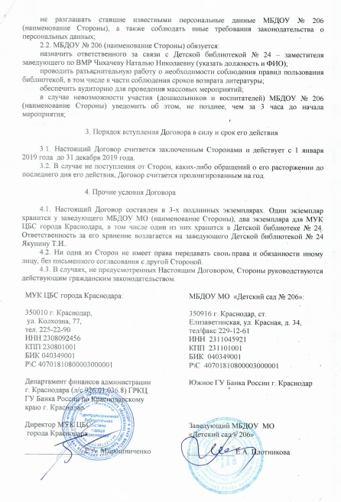
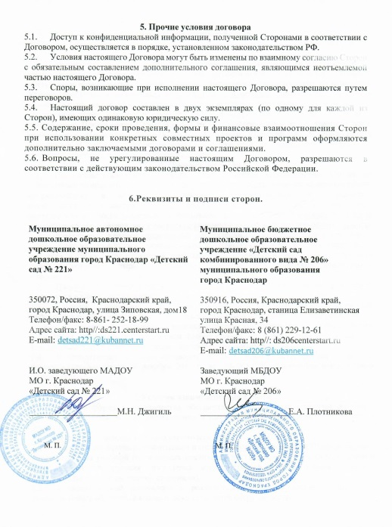
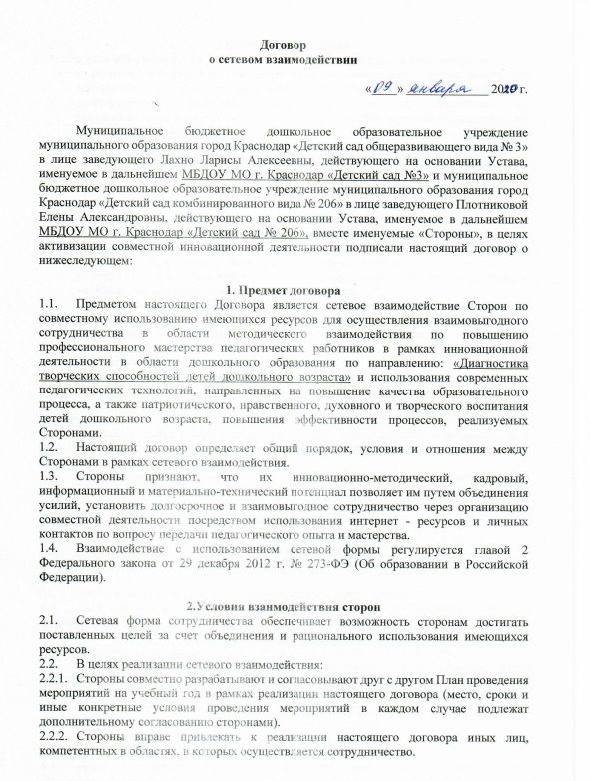

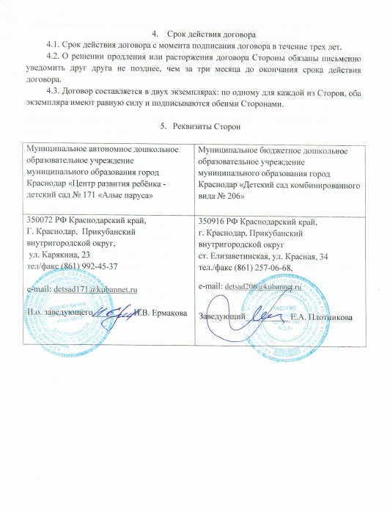
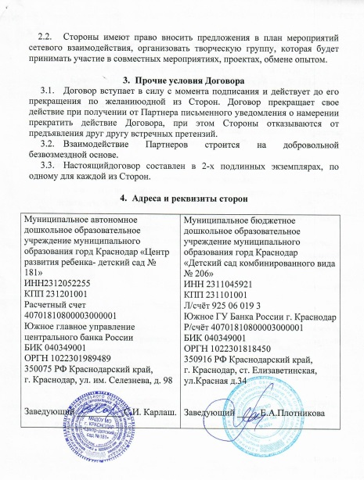
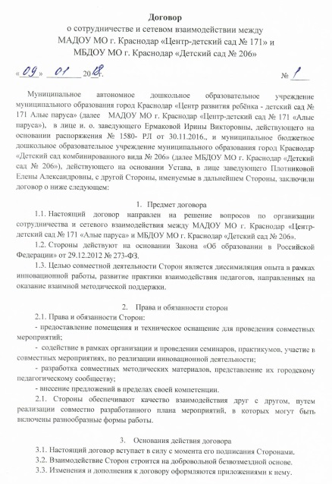

Педагогическое сотрудничество между образовательными организациями города Краснодар было направлено на совместное использование имеющихся ресурсов для осуществления взаимовыгодного сотрудничества и повышения профессионального мастерства педагогических работников.
Успешно удалось реализовать следующие направлениям работы:
- Консультативная помощь и методическое взаимодействие – МАДОУ «Детский сад № 181» и МАДОУ «Детский сад № 171: имеют опыт работы в данном направлении;
- доступ к образовательным ресурсам – МАДОУ «Детский сад № 221»: активное участие в работе семинаров и практикумов, проводимых в рамках календарного планирования на 2019 год;
- совместное планирование и проведение мероприятий – МБДОУ «Детский сад № 205» и МБДОУ «Детский сад № 3».
Доступ к образовательным электронным ресурсам всех участников сетевой команды, а также площадки инновационного общения, которая была создана на сайте КНМЦ, способствовало повышению уровня качества представленных продуктов, например такая форма как «Педагогическая ярмарка», где все участники смогли показать свой опыт работы, находясь при этом в удалении друг от друга.
Сотрудничество с учреждениями культуры обогатили содержание работы, ДШИ № 2 и МУК ЦБС «Детская библиотека № 24», позволили привлечь дополнительный кадровый и информационный ресурсы. В рамках этого направления были проведены совместные мероприятия: экскурсии творческие встречи, тематические праздники, стали началом плодотворного сотрудничества.
Организовано сотрудничество с Краснодарский государственный историко-археологический музей-заповедник им. Е.Д. Фелицына, в рамках выездных тематических выставок на базе ДОО.
В рамках инновационной деятельности наша дошкольная организация ведёт сетевое взаимодействие с дошкольной образовательной организацией «Детский сад № 8» г. Коряжма Архангельская область обмениваясь опытом по теме поликультурного воспитания дошкольников.
Материалы педагогов размещены: на сайте ДОО, в газете детского сада «Вырастай-Ка». Педагоги-блогеры распространяют свой опыт на личных электронных страницах, который оказывается интересен не только коллегам, но и родителям воспитанников.
Педагоги принимают активное участие в городских семинарах, круглых столах и конференциях. На базе дошкольной образовательной организации проходит постоянно действующий семинар «Приобщение дошкольников к культуре и традициям Кубани», в рамках которого проходят мастер-классы и практикумы для воспитателей и музыкальных руководителей города.

